
水循环
教学目标：
知识与技能：
（1）认识水循环的过程。通过水循环导图的认识,归纳总结工作出物质三态之间发生变化的规律。
（2）知道物态变化的概念，能够 说出各种物态变化的吸热、放热情况，知道热量是能量代一种形式。
（3）知道水在生活、生产、技术中的各种应用，了解水对人类生命的意义。
过程与方法：
组织学生考察“学校或社区附近水资源的污染情况”来认识水对人类生活、生产的重大意义。
情感、态度与价值观：
（1）通过对“珍贵水资源”的了解，增强节约用水、爱护水淘汰的意识，做到节约用水从点滴开始。
（2）通过考察“学校或社区附近水资源的污染情况”，体现自主学习的愉悦、实践活动的兴趣。

学情分析：
学生对自然界中的水循环已具有一定的生活体验和知识基础，主要问题是学生还未上升到理性的层面上进行分析，而且自然界的水循环属于全球尺度和大尺度的地理现象，学生难以理解，需要教师创设适当的情境引导学生进行新知的建构。
教学重点、难点：
重点：物质三态的变化规律、吸放热情况，对水资源的认识。
难点：考察“学校或社区附近水资源的污染情况”的活动指导。
课型、课时安排：新授课1课时
教学设计
一、引入新课
师：同学们，面黄奔腾的江河和浩瀚的海洋都是由——（水）组成的，皑皑的冰山雪岭是由——（冰）组成的，飘荡的白云是由——（水和冰晶）组成的，包围地球的大气中还含有大量的水蒸气。水、冰雪、冰晶、水蒸气，他们都属于水的三态，他们不停地运动着、变化着、循环着，形成一个巨大的水的循环系统，今天，我们一起来认识这一系统——水循环。
二、合作交流
1．认识水的循环

自主阅读：仔细观察课本图2—41水循环示意图。
②
③
④
⑤
②
海洋
陆地

（通过观察图片和投影,让学生充分了解水循环的规律、方式和途径）
小组讨论：
（1）水的三态变化有什么规律？
（2）如果水的三态变化停止了，水循环还能进行吗？自然界的气候将会怎样？
（3）如果水循环停止了，人类的生活又将会怎样？
（4）水循环过程能量是如何转移的？
（通过讨论使学生认识，水循环和我们的生活密切相关，水资源就是巨大的能源，并可以转化为其他形式的能。物态变化过程伴随着能量的转移）
归纳总结：（板书）
（1）水循环的方式：
①陆地水循环；②海陆间水循环；③海洋间水循环。
（2）水循环的途径：
①蒸发；②降雨；③水气输送；④径流；⑤蒸腾；⑥下渗。
组内思考并讨论：水循环的意义是什么？
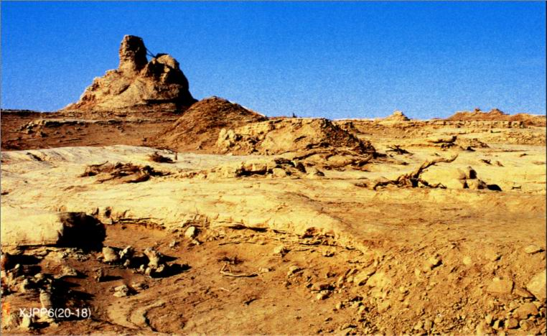
1、联系岩石圈、水圈、大气圈和生物圈，并在它们之间进行能量交换，使物质发生转移。
2、使各种水体相互转化，并使水资源不断更新、清洁。
3、使人类获得永不枯竭的水资源。
2、珍贵的水资源
观看：投影网上下载关于水资源的图片的文字资料，
启发学生讨论。
小组讨论并交流：
（1）水为什么珍贵？
（2）水为人类提供了什么？
（让学生举例，教师不必做出评价，学生充分发表自己的观点和见解后，教师可做概括。启发学生从生产、生活、社会的方方面面去考虑水对人类社会的重要性，提供表现资源缺水情景的资料和案例，让学生认识到水资源的不可缺性）
3、如何保护水资源
（应鼓励学生争论，发表自己的见解和观点，并引导学生更多地查阅资料，形成对水资源的全面了解和认识）
自主阅读：
（1）资料：目前,全球约有100多个国家缺水,13亿人缺少饮用水，30亿人的饮用水不符合卫生要求,有40%的河流被污染,每年至少有1000万人因饮用水不合格而致病。

（2）图片：
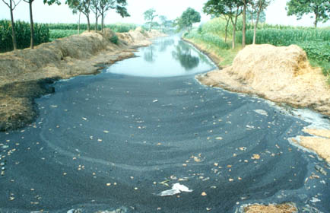
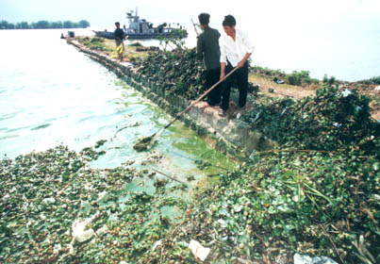
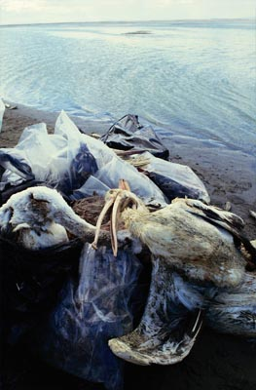
被工业污染的河水
被垃圾污染的河水
被污染水源毒死的鸟类

小组讨论并交流：
（1）破坏水资源给我们带来哪些危害？
（2）我们应该怎样保护水资源？
师：同学们通过刚才学习水源污染以及严重缺水给人类带来极大的危害。我们应该知道水资源是十分珍贵的，应从自身做起，从现在做起，养成节约用水，保护水资源的好习惯。
三、课堂小结
（1）水的循环。
（2）珍贵的水资源。
（3）节约用水与水资源保护。
阅读材料：冰箱中的物态变化
冰箱冰室内的霜大部分来自冰箱外空气中水汽（水蒸气），至少夏季如此。当然，冰箱中的食物等也可能蒸发一部分水蒸气。因为冰室里因温度较低，水分警惕性的量并不很大。可是不断开、关冰室门时，暖湿空气带进来的水蒸气却很可观。可以看到，开门稍久，冰箱表面即有霜生成。进一步观察还会发现，冰室内即使不放任何东西，只要经常开启冰箱门。夏天的冰室内也会结起厚厚的霜层，但不开门则无霜层。因此，平时宜少开冰箱门（特别严重是夏季），否则霜层过厚，不仅使冰室容量减小，而且冰雪导热率低，使冰箱致冷效率降低，增加能源消耗。
思考问题：冰箱内的霜的形成过程属于何种物态变化？
（冰箱内的霜通常是由于水蒸气凝华形成的。由于冰箱内的温度较低，打开冰箱门，外面温度较高的水蒸气进去后突然遇到低温条件，就会凝华成小冰晶，如果形成的小冰晶过多，就会形成霜层）

第五节 水循环活动单
【学习目标】
1．通过对水循环导图的再认识，归纳总结出物质三态之间发生变化的规律．
2．能用水的三态变化解释自然界中的一些水循环现象.
3．知道水在生活、生产、技术中的一些应用，了解水对人类生命的意义．
【活动方案】
水是生命之源，阳光晒暖了海洋，水变成水蒸气升到空中，形成暖湿气流．暖湿气流遇到冷空气后水蒸气液化成小水滴，变成雨．天空的降水落到地面，一部分直接变成小溪，另一部分渗入地下，涌出地表后，变成股股清泉．许多小溪汇合，形成江河，又注入大海．
活动一：认识水循环
1.自主思考：自主独立完成教材p.47活动“认识水循环”的内容．
2.口头展示：（1）物质从一种状态转变成另一种状态叫做 ．
（2）具体形式有 ．
（3）物态变化总需要 热或 热，吸热的物体能量 （增加/减少），放热的物体能量 （增加/减少），这表明物态变化过程伴随着 的转移．
活动二：认识水资源
1.自主阅读：仔细观察教材p.48图2-41至2-44，回答下面问题．
2.自主思考：（1）通过观察图片知道水的用途有 、 、 、 ．
（2）地球上水资源这么丰富，为什么我们还面临水荒呢？
（3）人类面临“水荒”的原因主要有以下三点：一、地球上淡水仅占地球上所有水量的 %不足；能为人类利用的淡水也只占地球上淡水资源的 %还不到！二、地球上淡水资源的分布 ；三、是随着人口和经济的快速增长，水 日益加剧．
3.组内交流：破坏水资源会给人类带来哪些危害？
活动三：讨论如何节约用水，如何保护水资源
1.合作探究：找找我们身边有哪些浪费水资源的现象？并讨论如何改变这种状况．并写一句保护水资源的标语在小组黑板上．
浪费水的现象 | 改变这种状况的措施
2.口头展示：同时只能有一位同学发言，介绍你们小组讨论的结果．其他同学进行评价和补充．
3.课后实践：课后可以把保护水资源的标语制成标语牌，挂到允许挂且合适的地方．

【检测反馈】
1.物质从 转变成 称做物态变化.
其具体的形式有 、 、 、 、 和 .
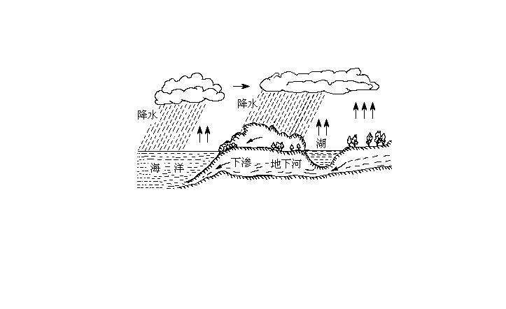
2.物态变化的过程总伴随着 的转移.物态变化的具体形式中吸热的是 、 、 .
3.如图是大自然中水循环现象的示意图. 江、河、湖、海以及大地表层中的水不断蒸发变成水蒸气. 当含有很多水蒸气的空气升入高空时，水蒸气的温度降低凝成小水滴或凝成小冰晶，这就是云. 在一定条件下，云中的小水滴和小冰晶越来越大，就会下落. 在下落过程中，小冰晶又变成小水滴，与原来的水滴一起落到地面，这就形成了雨.
（1）请依次写出上文划线处涉及到的物态变
化的名称________、_______、_________；
（2）上面三种物态变化中，属于吸热的是：_________ ________；
4.几个同学举出的几种凝华的产物,正确的是（ ）
(1)霜 (2)雾 (3)露 (4)雪
A．(1)和(2) B．(2)和(3) C．(1)和(4) D．(2)和(4)
5.以下现象属于放热的是（ ）
A．积雪变成水汇入江河 B．植物中的水变成水蒸气，升入天空
C．夏季，冰雹的形成 D．冰山上的积雪直接变成水蒸气，升入高空
6．关于冰山上的积雪，下列说法中正确的是 （ ）
A．积雪只能熔化成水，流入江河湖海
B．积雪只能升华成水蒸气散布到空中
C．积雪既能熔化成水，也能升华成水蒸气
D．积雪变成水蒸气只能先熔化后汽化
7．温度为0℃时，则 （ ）
A．水已经不存在，全部结成冰
B．冰已经不存在，全部熔化成水
C．冰和水都可以存在，没有水蒸气
D．冰、水、水蒸气都可能存在
8.“地面的水 后，在高空遇到冷空气，会 成小水滴或 为小冰晶．大量的小水滴或小冰晶集中悬浮在高层空气中，这就形成了 ．”对于引号中这段文字空缺的内容，下列填充正确的是（ ）
A．汽化 液化 凝固 云 B．蒸发 液化 凝华 雨
C．蒸发 液化 凝华 云 D．蒸发 凝华 液化 雨

